Разработка урока по географии в 6 классе по теме 1.Введение (краеведение)
Тема «Родной край – часть России, частица мира.
Тип урока : урок новых знаний .
Методы обучения географии на данном уроке:
- по источнику знаний: словесные (беседа с опорой на субъективный опыт учащихся, рассказ), наглядные (физическая, административно- территориальная карты Белгородской области ,атласы)
- по уровню активности познавательной деятельности: объяснительно -иллюстративный, исследовательский
- по функциям : метод устного изложения- рассказ, методы самостоятельной работы учащихся по осмыслению и усвоению нового материала, метод проверки знаний и умений - устный опрос
Образовательная цель : cформировать у школьников «что такое свой край, своя местность, ближняя (малая) родина, границы края, их условность и подвижность
Развивающая : Развивать аналитические навыки работы с различными источниками географической информации
Воспитательная : расширять кругозор, воспитывать любовь, чувство патриотизма, гордости за свою «малую родину»
Урок географии 6 класс ( краеведение)
Ход урока:
  - Организационный момент:
Учитель зачитывает отрывок:
Спит ковыль.
Равнина дорогая
И свинцовой свежести полынь!
Никакая родина другая
Не вольет мне в грудь мою теплынь.
Строки из стихотворения С. Есенина «Спит ковыль»
- какие мысли, образы возникают от , услышанного отрывка?
- кто догадался, ребята, о чём тема нашего сегодняшнего занятия?

2. Сообщение темы урока и целей:
1. Ближняя (малая родина), свой край и местность.

Каждый из нас знает, что ближняя родина – это то место, где человек родился, провел свое детство и вырос. Многие из нас не расстаются с малой родиной, живут и работают многие годы. Другие в силу тех или иных причин еще в юности покидают ее, но их постоянно тянет посетить малую родину. Конечно, не все могут жить в своей деревне, на всех не хватит работы, не у всех могут сбыться мечты о покорении других мест нашей уже большой родины, которую называют Россией.
Итак, наша большая родина – это Россия, которая занимает больше места на Земле, чем любая другая страна. А что такое свой край, своя местность? Раз Россия – очень большая страна, то она делится на области, края, автономные округа, республики, т. е. это так называемые субъекты Российской Федерации.
Свой край у нас начинается со своей области (В какой области мы проживаем?).
Каждая область делится на районы. (В каком районе мы проживаем?).
А уже районы делятся на сельские поселения. (В каком сельском поселении мы проживаем?).
Не надо забывать, что столицей нашей большой родины является Москва, главным городом нашей области - Белгород (это столица нашего края), нашим районным центром - Алексеевка. Вот это свой край: область, район, село.
Если мы изучаем свой край: его природу, богатства, историю, то такой предмет называется краеведением.
А что же такое своя местность? Всё то, что нас окружает, а именно, что создано самой природой. Так уж случилось, что местность нашей области в основном состоит из оврагов и балок.
Просмотр в интернете спутниковой карты Алексеевского района (рельеф)
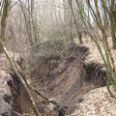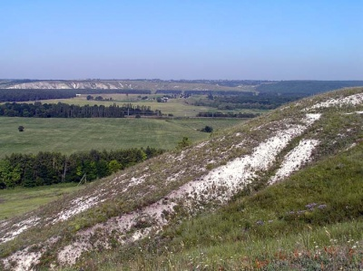
Рис. 1. Рис. 2.
Овраг Меловые отложения

2. Границы края, их условность, подвижность.
В современных границах Белгородская область была образована 6 января 1954 года. Одна из самых молодых в России, она расположена на юго – западе Российской Федерации. До этого границы нашего края менялись. Алексеевка стала городом 19 августа 1954 года (образована в 1685году – Слобода). Границы края в силу разных причин меняются. Площадь нашей области составляет 27,1 тыс. кв. км., площадь Алексеевского района – 1765 кв.км., а площадь всей России – 17,1 млн. кв. км.

Рис. 3. Карта Белгородской области
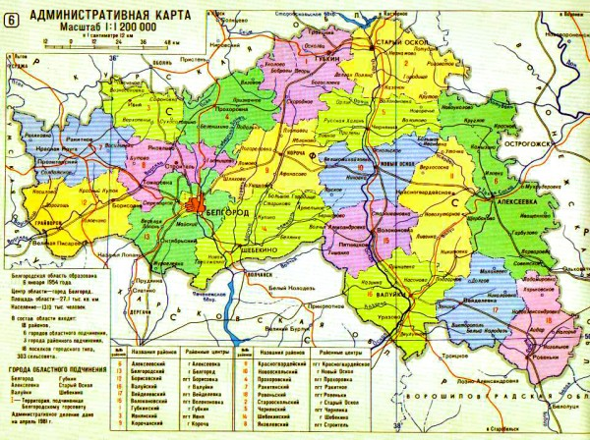
Белгородская область по своим размерам меньше России примерно в 631 раз, Алексеевский район по своим размерам меньше площади области примерно в 16 раз, России – в 9688 раз.

Рис. 4. Рис. 5.
Алексеевский район на фоне Белгородской области.
Положение с.Теплинки

Теплинка

Закрепление:
Вопросы и задания:
1. Как вы понимаете слова ближняя родина, свой край,
своя местность?
2. В какой части области находится Алексеевский район?
3. В какой части района находится с.Теплинка?
Запомнить:
Белгородская область, Алексеевский район,
Ближняя (малая родина),
6 января 1954 г. – дата образования Белгородской области в современных границах,
19 августа 1954 г. – дата присвоения Алексеевке статуса города, площадь России – 17,1 млн. кв. км, Белгородской области – 27,1 тыс кв. км., Алексеевского района – 1731 кв. км.

4. Какая местность преобладает на территории нашего края?
5. Как называется предмет, изучающий свой край?
6. На какие субъекты делится Россия?
7. По карте посчитайте, сколько районов входит в состав
Белгородской области?
8. Входит ли Никитовка в состав Алексеевского района?
9. Назовите соседей с.Теплинка?
10. В мире есть страны, которые по своим размерам меньше
Алексеевского района, например, площадь европейского
княжества Лихтенштейн 160 кв. км. Определите, во
сколько раз площадь Алексеевского района больше
площади княжества Лихтенштейн?

Используемая литература:
1.«География Белгородской области»: Учебное пособие для учащихся, В 2-ч частях, Часть первая. Природа. М.:Изд-во МГУ, 2006г 2. «География Белгородской области»: Методическое пособие для учителей. Петин А. Н., Сластина Т.В. Белгород: Изд-во БелГУ, 2006г 3. Рабочая тетрадь по географии Белгородской области : авторы – составители Гайворонская Н.И., Голеусов П.В., Лисецкий Ф.Н и др. В 2-х частях. Часть первая. М.:Изд-во МГУ, 2006г 4. Сайт Википедия

